Тест 2
1. Какие схемы имеют равнозначные параллельные подключения, и в которых эквивалентное сопротивление всей цепи, относительно входа и выхода не поменяются
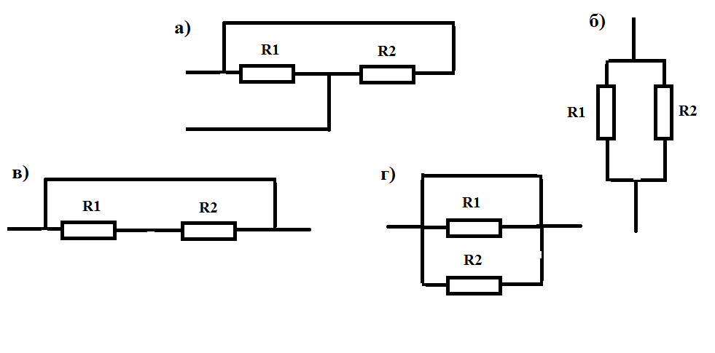
2. Посчитать общее сопротивление цепи схемы п.1,б при R1=R2=100 Ом.
3. По какой схеме подключены лампочки освещения в учебных кабинетах вашего колледжа (техникума)
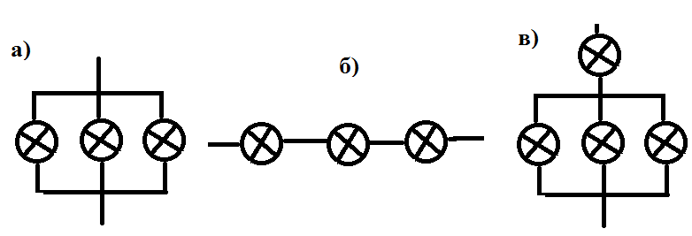
4. Два сопротивления R1=R2=250 Ом. Включены последовательно. Каждое сопротивление имеет погрешность ± 5 Ом. Записать наибольшее и наименьшее сопротивления для данного подключения с учетом их погрешности.
5. Фазой сети переменного тока 220В в розетке можно назвать
а) контакт куда ток уходит, пройдя нагрузку б) контакт откуда ток приходит и поступает в нагрузку
в) любой контакт в розетке может быть фазой т.к. напряжение сети является переменным.
6. При зарядке аккумулятора как нужно правильно подключить клеммы зарядного устройства, что бы аккумулятор смог зарядиться (+ плюс и - минус)
а) (+) плюс от аккумулятора нужно подключить к (-) минусу зарядного устройства
б) (+) плюс от аккумулятора нужно подключить к (+) плюсу зарядного устройства
в) полярность при зарядке аккумулятора не имеет значения
7. По какой схеме безопасней соединить лампу и выключатель в домашних условиях
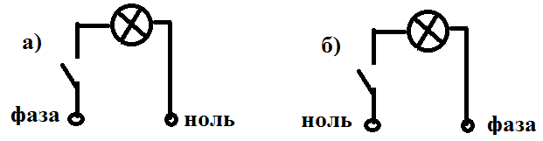
а) выключатель на фазу б) выключатель на ноль в) по любой из схем
8. Геркон это прибор контакты которого замыкаются под действием
а) гравитационного поля б) магнитного поля в) подачи на его концы напряжения г) пропускания тока
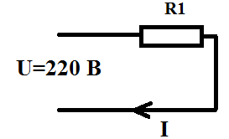
9. Используя закон Ома, рассчитать силу тока I если известно что напряжение U = 220В, а сопротивление R1= 1 кОм.
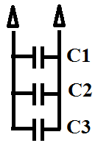

10. Три конденсатора C1, C2 и С3 заряжены до 5В и подключены параллельно, какое напряжение будет на концах данного подключения
а) 10В б) 15В в) 5В г) 0 В

11. Посчитать общее сопротивление цепи схемы при R1=R2=100 Ом.

